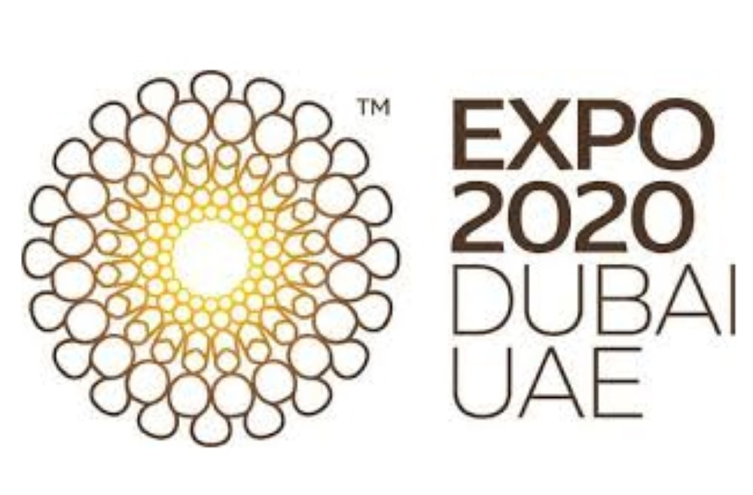

Caiet de sarcini
Pentru achiziția serviciilor de fabricare, instalare și demontaj a construcțiilor modulare pentru pavilionul național al Republicii Moldova la Expoziția Mondială ”Expo 2020 Dubai” , Emiratele Arabe Unite

- Pentru amenajarea pavilionului Republicii Moldova la Expoziţia Mondială „Expo 2020 Dubai”, EAU, care va avea loc în perioada 1 octombrie 2021- 31 martie 2022 se anunță concursul pentru fabricarea construcțiilor modulare, care reprezintă ramurile ”Pomului vieții”- brandul țării, inclusiv servicii de asamblare și demontaj a construcțiilor fabricate.
- Organizatorul concursului: CIE „Moldexpo” S.A., str. Ghioceilor 1, MD-2008 Chişinău.
- Prin participarea la Concurs se presupune că persoanele juridice care depun oferta de participare au posibilitatea ca, în situația în care oferta va fi selectată, să execute construcțiile modulare conform cerințelor stipulate, să asigure deplasarea specialiștilor în or. Dubai, EAU pentru montarea și demontarea construcțiilor modulare.
- Republica Moldova se va prezenta cu un pavilion separat, construit de către Organizator. (Anexa 1) Pavilionul are o formă dreptunghiulară cu 2 uși separate: de intrare și de ieșire, iar spațiul expozițional are o suprafață de 213 m.p.
- Construcțiile modulare reprezintă elementele de decor ai pereților interiori ale Pavilionului Republicii Moldova la Expoziţia Mondială „Expo 2020 Dubai”, EAU (anexa 2)
- Construcțiile modulare vor fi fabricate în Republica Moldova, transportate în container în EAU și asamblate în pavilionul național.
- Construcțiile vor fi realizate din materiale ușoare, de calitate înaltă și ecologice (se dorește minimizarea utilizării plasticului). Materialele din care se vor executa trebuie să fie ignifugate după caz şi să respecte normativele internaționale. Este necesar a fi prevăzut un sistem de fixare care va permite montarea și demontarea cu ușurință a elementelor construcțiilor. Elementele trebuie să fie suficient de rezistente, astfel încât să asigure funcționarea neîntreruptă și eficientă pe parcursul desfășurării Expoziției Mondiale, cu demontarea acestora după finalizarea expoziției și transportarea în Republica Moldova pentru utilizarea ulterioară. (Programul de lucru a Expoziției Mondial ”Expo 2020 Dubai” este 1 octombrie 2021- 31 martie 2022, 13 ore/zi, fără zile de odihnă (7/7).
- Pereții interiori vor fi de culoare neagră, iar construcțiile modulare vor fi executate în gama coloristică corespunzătoare brandbook-ului ”Pomul vieții” (anexa 3).
- Dimensiunile elementelor modulare (ramurile Pomului vieții): înălțime maximă 3m, lățime 10 cm, grosime minim 6 mm. Pe părți laterale construcția să fie de culoarea întunecată (negru, gri închis, cafeniu închis).
- Ofertantul trebuie să asigure/să garanteze funcționalitatea construcțiilor modulare pe parcursul a cel puțin 3 ani, în condițiile în care construcțiile modulare vor fi instalate în interiorul încăperilor, dar și a sistemelor de fixare a construcțiilor modulare pentru multiple utilizări.
- Ofertantul va asigura serviciile de asamblare și dezasamblare a elementelor modulare. Transportarea construcțiilor propriu-zise, sunt din contul beneficiarului.
- La evaluarea ofertelor organizatorul poate solicita prezentarea mostrelor pentru elementele modulare și sistemele de fixare propuse. Mostrele vor fi aduse la solicitare și la adresa indicată de beneficiar.
- Termenele din contract:
(a) Executare construcții până 24.03.2021
(b) Instalare construcții (în EAU) – iulie-august 2021
(c) Demontare construcții modulare (în EAU) – aprilie 2022
Valabilitatea contractului până 30 aprilie 2022
13. Ofertantul va depune oferta tehnică și oferta financiară:
a)Oferta tehnică: tipul de structură modulară utilizată, inclusiv materialul din care va fi confecționat, modul de fixare a elementelor construcțiilor modulare între ele, precum și fixarea construcțiilor de pereții pavilionului. La fel se va indica graficul de executare a lucrărilor de construcție (fabricare a elementelor modulare), instalare și demontarea cu indicarea resurselor necesare.
b)Oferta financiară va include un deviz detaliat pe fiecare poziție: fabricarea construcțiilor modulare, asamblare și dezasamblare; Oferta financiară va cuprinde valoarea totală exprimată în lei, la care se adaugă cota de TVA legală. Se vor evidenția cele două sume.
14.Comisia de Concurs, va analiza ofertele depuse la Concurs și va desemna câștigătorul conform următoarelor criterii:
Nr. | Denumirea factorului de evaluare | Ponderea%
1 | Oferta financiară | 70
2 | Caracteristicile funcționale- realizarea din construcții modulare, rezistente, modalitatea de executare, posibilitățile de montaj/demontaj, asamblare și demontare, materialele utilizate etc. | 30
 | Total | 100
15. Câștigătorului concursului va fi desemnat de către Comisia de concurs în dependență de numărul de puncte acumulate la evaluarea de către Comisia de concurs.
16. Metoda de evaluare
A. Evaluarea financiară:
Se preia spre examinare oferta financiară completă care va include atât costul construcțiilor cât și costul serviciilor de asamblare și dezasamblare (se vor însuma cele 2 sume).
Evaluarea financiară se va face în baza următoarei formule: Ef=Pmin/P x 70
Scorul obținut în baza evaluării financiare (Ef) = Oferta financiară cea mai mică din toate ofertele (Pmin) / Oferta financiară supusă examinării (P)x 70.
B.Evaluarea tehnico- funcțională:
Evaluarea tehnică se va face în baza următoarei formule: Et=(N/M) x 30
Scorul obținut în baza evaluării tehnice (Et) = Oferta tehnică supusă examinării (N) / Oferta tehnică care a acumulat punctajul cel mai mare (M) x 30.
 | Criteriul de evaluare | Punctaj maxim
1 | Aspectul construcțiilor modulare  Punctajul va fi acordat de către membrii Comisiei în felul următor:3 puncte pentru candidatul clasat pe locul 1, 2 puncte-pentru locul 2 și 1 punct- pentru locul 3. Formula de calcul pentru fiecare criteriu este următoarea A = (D/Dmax) x 10  Unde: A- scorul obținut pentru criteriul aspect, D- punctajul acumulat de oferta supusă examinării, D max- punctajul maxim acumulat de oferta candidată | 10
2 | Calitatea funcțională a materialului propus  a)Greutatea materialului (pînă la 2 puncte)  b) Calitatea și rezistența materialului (pînă la 4 puncte)  c) Materialul este ecologic (da – 2 puncte, Nu- 0 puncte)  d) Material ignifugat (da – 2 puncte, Nu- 0 puncte) | 10
3 | Sistemul de fixare  - Funcționalitatea sistemului de fixare a elementelor (pînă la 5 puncte)  - Construcțiile modulare pot fi asamblate și dezasamblate de mai multe ori (pînă la 5 puncte) | 10
 | Total | 30
Candidatul câștigător va fi candidatul, care a acumulat cel mai mare scor cumulativ: scorul tehnic (Et)+ scorul financiar(Ef).
17. În cazul în care 2 candidați, urmare a examinării vor fi clasați pe locul I cu același număr de puncte, prioritate va obține candidatul care are experiență mai bogată în realizarea unor proiecte similare.
__________Carolina Chiper,
Director general al
C.I.E. ”Moldexpo” S.A.
Anexa 1
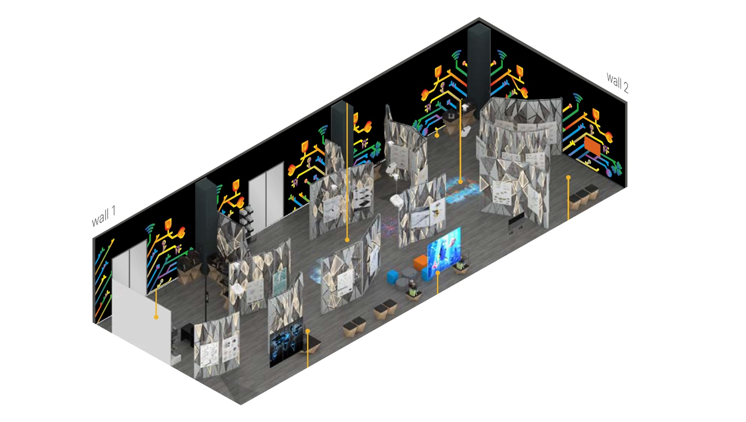
Anexa 2 2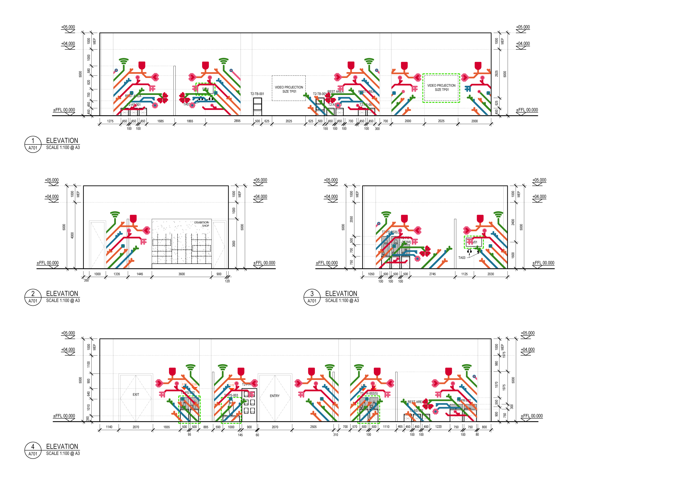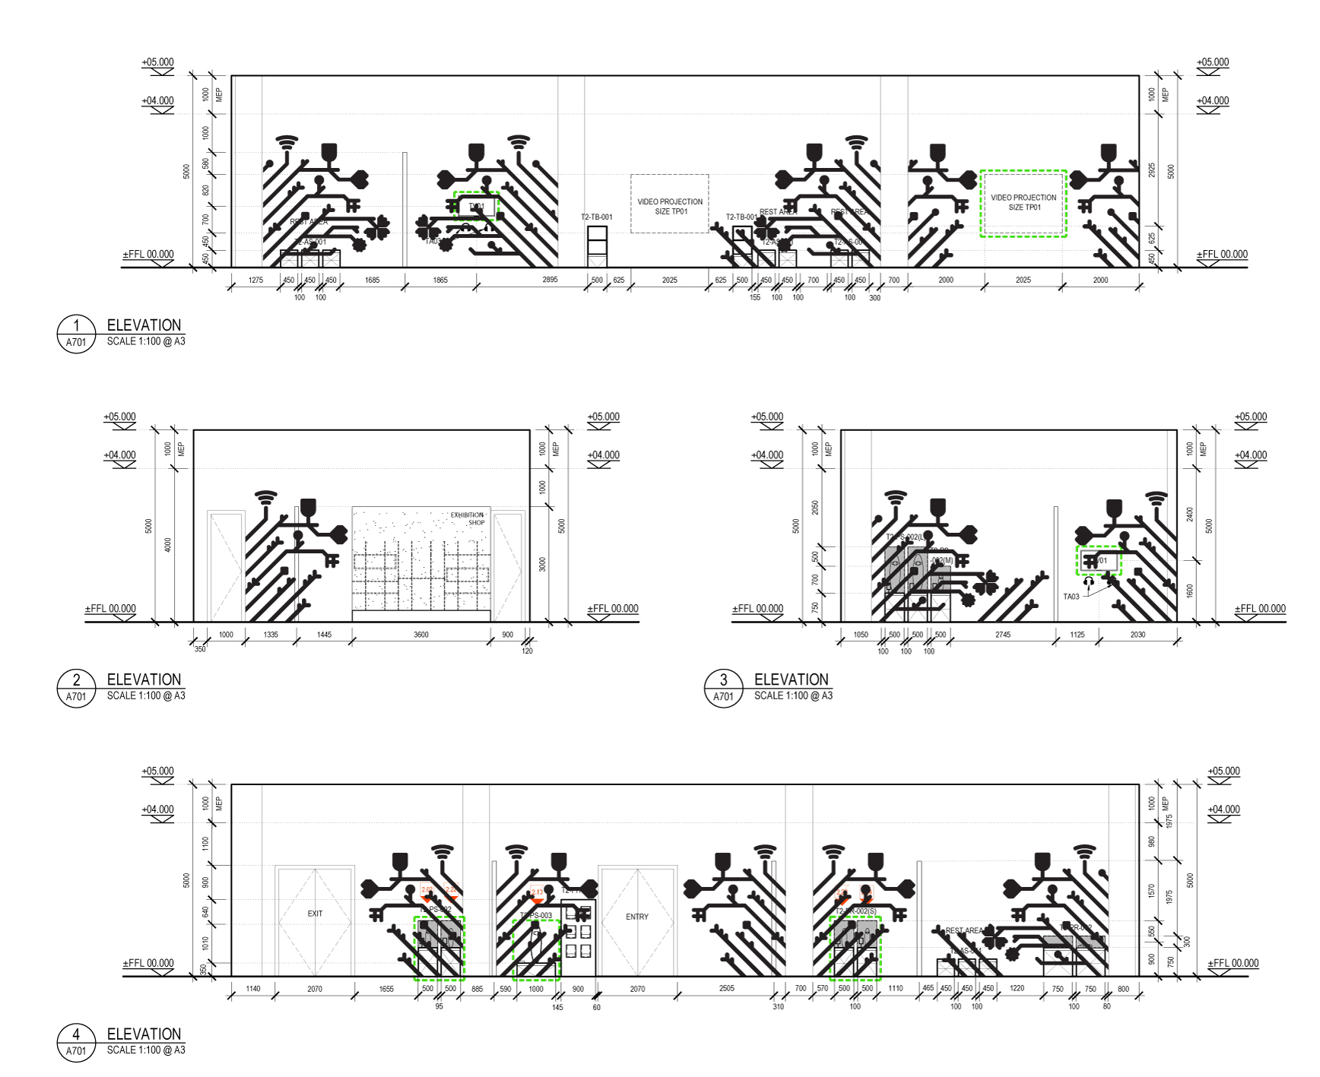
Anexa 3


